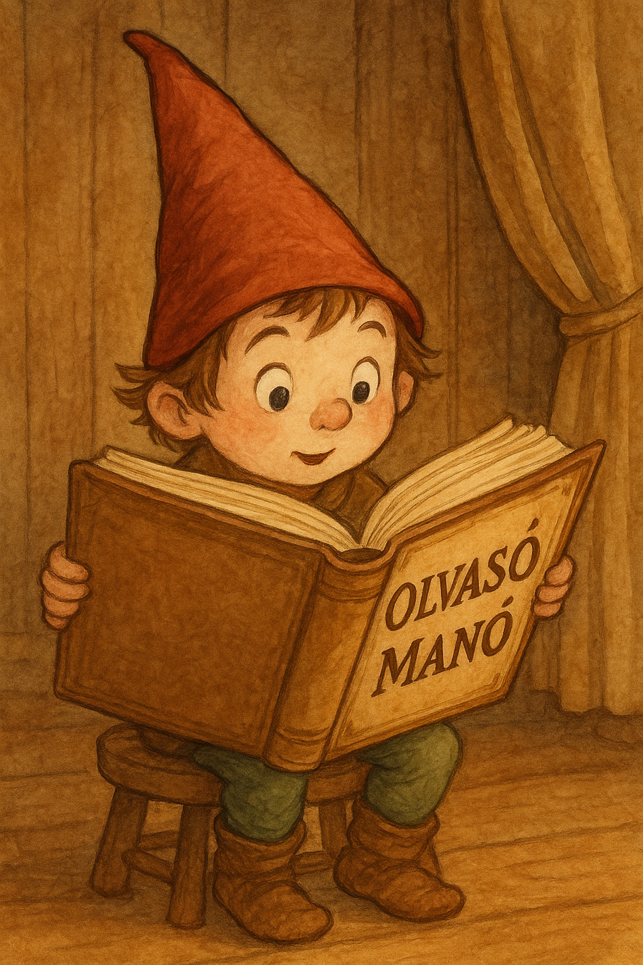
Gatti, Alessandro: Klinkusz és a sárkány könnye

1. Mit tudtál meg a történet elején, milyen település Limbelomb? Hol található, kik lakják, s ki irányítja?
…………………………………………………………………………………………………..
…………………………………………………………………………………………………..
…………………………………………………………………………………………………..
…………………………………………………………………………………………………..

2. Miért volt szükségük Limbelomb lakóinak a sárkányok könnyére?
…………………………………………………………………………………………………..
…………………………………………………………………………………………………..
…………………………………………………………………………………………………..
…………………………………………………………………………………………………..

3. Hogyan sikerült sárkányt csalogatni a Limbelomb melletti tisztásra, s hogyan ríkatták meg?
…………………………………………………………………………………………………..
…………………………………………………………………………………………………..
…………………………………………………………………………………………………..
…………………………………………………………………………………………………..

Neved, e-mail címed: ………………………………………………………………………………………………….
Iskolád, osztályod: ……………….…………………………………………………………………………………
Lakcímed: ……………………………………………………………………………………...

